UBND PHƯỜNG BỒ ĐỀ
TRƯỜNG MẦM NON BẮC BIÊN


BIỆN PHÁP SÁNG TẠO
Một số biện pháp lồng ghép ứng dụng Steam vào các hoạt động cho trẻ tại trường mầm non.

Lĩnh vực : Giáo dục mẫu giáo
Cấp học : Mầm non
Họ và tên tác giả : Nguyễn Thị Huệ
Chức vụ : Giáo viên
ĐT : 0378984134
Đơn vị công tác : Trường Mầm Non Bắc Biên
Phường Bồ Đề – Hà Nội.

Bồ Đề, tháng 11 năm 2025
MỤC LỤC
A. ĐẶT VẤN ĐỀ 1
I. LÝ DO CHỌN ĐỀ TÀI 1
B. GIẢI QUYẾT VẤN ĐỀ 2
I. CƠ SỞ LÝ LUẬN 2
II. THỰC TRẠNG. 3
1. Thuận lợi: 4
2. Khó khăn. 4
3. Khảo sát thực tế. 4
III. NHỮNG BIỆN PHÁP THỰC HIỆN 5
*Biện pháp 1: Trang bị kiến thức về đổi mới môi trường lớp học theo hướng STEAM 5
*Biện pháp 2: Sưu tầm nguyên vật liệu để phục vụ cho công tác đổi mới môi trường lớp học theo hướng STEAM Error! Bookmark not defined.
*Biện pháp 3: Thiết kế các góc chơi trong lớp học theo hướng steam 1
* Biện pháp 4: Thiết kế các góc chơi ngoài lớp học 2
*.Biện pháp 5: Phối kết hợp với cha mẹ trẻ 4
C. KẾT LUẬN – KIẾN NGHỊ 6
I. KẾT LUẬN 6
II. KIẾN NGHỊ 7
1. Đối với nhà trường: 7
2. Đối với địa phương 7
3. Đối với Phòng giáo dục. 7
MỘT SỐ HÌNH ẢNH TẬP HUẤN VÀ TÌM HIỂU LỒNG GHÉP ỨNG DỤNG STEAM MÀ TÔI ĐƯỢC THAM GIA:

A. ĐẶT VẤN ĐỀ

I. LÝ DO CHỌN ĐỀ TÀI
Như chúng ta đã biết trong những năm gần đây việc thiết kế môi trường áp dụng phương pháp dạy học theo hướng steam đã và đang được cả ngành giáo dục rất quan tâm, đặc biệt đã áp dụng phương pháp steam vào thiết kế các góc chơi trong, ngoài lớp học ở hầu hết tất cả các trường trên cả nước.
Ở trường mầm non Bắc Biên cũng vậy, việc đổi mới môi trường lớp học theo hướng steam cũng đã được nhà trường triển khai và thể hiện ở tất cả các lớp, qua đó trẻ được tự do sáng tạo, thỏa mãn trí tưởng tượng, phát triển khả năng tư duy, quan sát, thực hành, tự mình xử lý, giải quyết các tình huống. Giáo viên là người hướng dẫn gợi mở, định hướng trên cơ sở nhu cầu, hứng thú tích cực tìm tòi của trẻ để trẻ tự thể hiện, bộc lộ khả năng của mình.
Với quan điểm “Mỗi đứa trẻ là một cá thể riêng biệt” và “Mỗi đứa trẻ đều có cơ hội được học bằng nhiều cách khác nhau”. Việc đổi mới môi trường lớp học áp dụng phương pháp dạy học theo hướng steam cho trẻ trong trường mầm non là yêu cầu môi trường an toàn, xanh, sạch, đẹp, trong lành, tươi sáng, có một không gian trường, lớp bố trí hợp lý, mang đến cho trẻ sự hấp dẫn, kích thích trẻ vui chơi, tích cực hoạt động, tạo cơ hội cho trẻ thực hành, trải nghiệm, giao tiếp gần gũi với bạn bè, với cô giáo và những người xung quanh trẻ.
Mặc dù đã được triển khai nhưng việc áp dụng vào thực tế trong việc thiết kế các góc chơi trong và ngoài lớp học trong việc áp dụng phương pháp theo hướng steam bản thân tôi vẫn còn đang khá là mới mẻ đối với cá nhân tôi.
Trong năm học 2024 - 2025 bản thân tôi cũng may mắn được tham gia lớp tập huấn tại quận. Tôi nhận thấy việc đổi mới môi trường lớp học theo hướng steam vô cùng cần thiết trong chương trình chăm sóc giáo dục trẻ hiện nay, chính vì vậy tôi chọn đề tài “Sáng tạo trong việc đổi mới môi trường lớp học theo hướng STEAM tạo cơ hội cho trẻ được tiếp cận với chương trình GDMN hiện đại” để nghiên cứu và áp dụng nhằm giúp trẻ học tập, vui chơi đạt được kết quả tốt.

B. GIẢI QUYẾT VẤN ĐỀ

I. CƠ SỞ LÝ LUẬN
STEAM không phải là phương pháp có thể áp dụng một cách dễ dàng, nhưng hiệu quả giáo dục mà nó mang lại cho trường học nói chung và trẻ mầm non nói riêng là vô cùng lớn. Trường học sẽ không còn là nơi chỉ giảng dạy cho trẻ những lý thuyết mơ hồ mà nó còn trở thành nơi cho chúng những trải nghiệm thú vị nhất, được khôn lớn, trưởng thành qua kiến thức trong đời thực, theo đúng tiêu chí chơi thông minh và học tập cũng vui vẻ. Con đường trải nghiệm STEAM là con đường vô cùng lý thú. Khi được học tập theo phương pháp này, bạn sẽ thấy trẻ rất tập trung, say sưa khám phá, qua đó trí tò mò được thỏa mãn và trên hết là giúp khơi gợi niềm đam mê, tình yêu mãnh liệt đối với khoa học và công nghệ.
STEAM dựa trên lý thuyết giáo dục hiện đại. Phương pháp này mang lại sự hứng khởi trong học tập nhưng vẫn đảm bảo việc nắm bắt kiến thức, giúp các em thật sự tương tác với môn học và học vì yêu thích, đồng thời kích thích sự tìm tòi khám phá. Mặt khác, việc đặt trẻ làm trung tâm sẽ giúp các em trở thành những nhà lãnh đạo mạnh mẽ, những nhà cải tiến đầy sáng tạo. Mô hình STEAM còn khá mới mẻ ở Việt Nam nhưng đã là “kim chỉ nam” rất thịnh hành trong lĩnh vực giáo dục ở các quốc gia phát triển hàng đầu trên thế giới như Mỹ, Nhật…. Điểm nổi bật của STEAM là kết nối, liên hệ thông tin giữa các lĩnh vực vào trong thực tế. Các thí nghiệm, hoạt động thực tiễn thường xuyên diễn ra để các em có thể thảo luận, tự rút ra kết luận và ghi nhớ sâu sắc. Dạy trẻ theo phương pháp STEAM giúp trẻ hình thành 5 nhóm kỹ năng cơ bản phục vụ thiết thực cho cuộc sống con người
- Kỹ năng khoa học: Giúp trẻ hình thành khả năng tư duy, suy nghĩ logic, sáng tạo trong các hoạt động.
- Kỹ năng công nghệ: Mang đến khả năng sử dụng, quản lý, sự nhận thức về công nghệ từ những vật dụng đơn giản hàng ngày như bút chì, bút màu đến những vật dụng phức tạp hơn. Cho trẻ hiểu theo hướng tất cả các thay đổi của thế giới tự nhiên đều phục vụ các hoạt động của con người đều được coi là công nghệ.
- Kỹ năng kỹ thuật: Giúp trẻ hình thành các khả năng giải quyết vấn đề thực tiễn trong đời sống, hiểu được quy trình sản xuất ra một đối tượng cụ thể.
- Kỹ năng toán học:Trẻ hình thành kỹ năng toán học từ sớm sẽ có các ý tưởng chính xác, áp dụng hiệu quả các khái niệm, kỹ năng toán học vào cuộc sống hàng ngày. Giáo dục STEAM giúp trẻ hình thành sớm các kỹ năng giải quyết vấn đề, tư duy phản biện, kỹ năng cộng tác, kỹ năng giao tiếp…
- Kỹ năng nghệ thuật: Nghệ thuật ở đây là sự khám phá và tạo ra những cách giải quyết một vấn đề thực tế một cách khéo léo, khoa học.
Ứng dụng phương pháp giáo dục STEAM trong các hoạt động cho trẻ mầm non là mang khoa học, công nghệ, kĩ thuật, nghệ thuật, và toán học đến với các con một cách đơn giản, nhẹ nhàng, gần gũi với những bài học, đồ dùng, mang đến cho trẻ những điều thú vị trong hoạt động.
Phương pháp STEM kết hợp với Art mang đến một chiến lược giáo dục cải tiến hiệu quả cao cho lĩnh vực giáo dục mầm non.Thông qua hình thức tích hợp với nghệ thuật, trẻ sẽ dễ dàng khám phá ra các giai đoạn khác nhau của vấn đề thông qua bài học.
Trong bối cảnh hiện nay, chúng ta cần những chương trình đào tạo kết hợp hài hòa giữa các bộ môn Khoa học, Công nghệ, Kỹ thuật, Toán học và Nghệ thuật để đào tạo ra những thế hệ trẻ toàn diện cả về học thuật, và thúc đẩy sự sáng tạo bên trong của mỗi người. Chúng ta cần những ý tưởng mới, những giải pháp mới cho các vấn đề hiện tại và sau này. Chúng ta cần khơi gợi những khả năng bên trong chính những thế hệ mầm non để các em có thể trở thành những công dân toàn cầu thực thụ.

II. THỰC TRẠNG.
2.1. Tình hình trường:
Trường Mầm Non Bắc Biên nằm tại địa chỉ Tổ 8 phường Ngọc Thụy Quận Long Biên, TP Hà Nội.
Trường có tổng 23 giáo viên, 330 học sinh / 11 lớp
Trường mầm non là nơi đầu tiên đưa trẻ đến với những điều mới lạ, giúp trẻ hình thành và phát triển nhân cách, vì vậy việc thiết kế các góc chơi rất là quan trọng để thu hút trẻ, là một quan điểm giáo dục tiến bộ về vị trí của trẻ em và vai trò của giáo viên trong trường mầm non. Nó góp phần định hướng cho quá trình hoạt động và xây dựng môi trường giáo dục trong trường mầm non. Bên cạnh đấy kiến thức của giáo viên về phương pháp steam còn nhiều hạn chế, việc áp dụng vào steam còn mới mẻ với 1 số giáo viên nên chưa có nhiều nội dung tham khảo. Thời gian chăm sóc và giáo dục trẻ tại trường chiếm khá nhiều nên giáo viên chưa có nhiều thời gian đầu tư cho việc nghiên cứu các tài liệu. Chính vì vậy năm học 2024-2025 này tôi quyết định nghiên cứu đề tài: “ Sáng tạo trong việc đổi mới môi trường lớp học theo hướng STEAM tạo cơ hội cho trẻ được tiếp cận với chương trình GDMN hiện đại”
Năm học 2024 – 2025, tôi được ban giám hiệu nhà trường phân công dạy lớp mẫu giáo nhỡ 4-5 tuổi. Trong quá trình thực hiện tôi gặp những thuận lợi và khó khăn sau:

1.Thuận lợi:
* Đối với nhà trường: Trường đã được công nhận là trường đạt chuẩn quốc gia và trường học điện tử nên đã được đầu tư về cơ sở vật chất, trang thiết bị dạy học nhằm phục vụ cho công tác chăm sóc, giáo dục trẻ, chú trọng giáo dục trẻ phát triển toàn diện cả về trí- thể - mỹ.
* Đối với trẻ: Đa số trẻ ngoan, lễ phép, biết vâng lời, đi học chuyên cần, tham gia tích cực cùng cô vào các tất cả các hoạt động.
* Đối với giáo viên: Bản thân tôi được tham gia lớp tập huấn tại quận 10 ngày về phương pháp Steam. Được học hỏi kinh nghiệm từ đơn vị bạn, từ bạn bè, đồng nghiệp trong trường đó là một niềm vinh dự đối với bản thân tôi.
* Đối với cha mẹ trẻ: Đa số cha mẹ trẻ quan tâm đến con em mình, đưa con em đi học chuyên cần.
Đa số cha mẹ trẻ nhiệt tình trong việc đóng góp nguyên vật liệu sẵn có tại địa phương cho lớp để cho trẻ trải nghiệm.

2. Khó khăn.
* Đối với giáo viên: Hiểu biết của giáo viên về steam còn hạn chế nên khó khăn trong việc thiết kế các góc chơi trong, ngoài lớp học.
Việc áp dụng vào thực tế các biện pháp thiết kế các góc chơi trong, ngoài lớp học theo hướng steam bản thân tôi vẫn chưa có nhiều sáng tạo trong thiết kế các góc chơi.
* Đối với học sinh
Một số cháu đúng độ tuổi ra lớp nhưng còn vắng học nhiều nên còn hạn chế trong các hoạt động trải nghiệm.
Một số trẻ chưa mạnh dạn, tự tin thể hiện khả năng sáng tạo của mình trong hoạt động. Trẻ sáng tạo trong các hoạt động còn ít.
* Đối với cha mẹ trẻ
Một số cha mẹ trẻ chưa thực sự quan tâm đến việc học của con em mình.
Một số cha mẹ trẻ chưa phối hợp với giáo viên trong việc tìm kiếm và đóng góp các nguyên vật liệu sẵn có tại địa phương cho trẻ trải nghiệm ở lớp.

3. Khảo sát thực tế.

Từ những thuận lợi và khó khăn trên tháng 9/2024 tôi đã tiến hành khảo sát thực trạng học sinh của lớp như sau:

Nội dung khảo sát | Đầu năm
Nội dung khảo sát | Số trẻ đạt | Tỷ lệ % | Số trẻ chưa đạt | Tỷ lệ %
1. Trẻ tập trung | 13/33 | 39,3 | 20/33 | 60,7
2. Trẻ hợp tác | 15/33 | 45,4 | 18/33 | 54,6
3. Trẻ tự tin | 12/33 | 36,3 | 21/33 | 63,7
4. Trẻ sáng tạo | 8/33 | 24,2 | 25/33 | 75,8
5. Trẻ kiên trì | 12/33 | 36,3 | 21/33 | 63,7
6. Trẻ giải quyết vấn đề | 10/33 | 30,3 | 23/33 | 69,7

Qua việc khảo sát trên tôi thấy kết quả đạt chưa cao là điều tôi vẫn phải suy nghĩ không biết mình phải làm thế nào để đổi mới hình thức tổ chức, sáng tạo, thiết kế môi trường lớp học theo hướng STEAM để thu hút trẻ, trẻ tham gia một cách tích cực và đạt kết quả tốt.Từ đó giúp tôi quyết tâm đi sâu nghiên cứu dạy trẻ bằng một số giải pháp sau:

III. NHỮNG BIỆN PHÁP THỰC HIỆN

* Biện pháp 1: Trang bị kiến thức về đổi mới môi trường lớp học theo hướng STEAM
Để có thêm nhiều kiến thức cho bản thân, tôi đã tranh thủ mọi cơ hội, điều kiện để tìm tòi, học hỏi, sáng tạo bằng nhiều cách khác nhau để tìm ra được một số giải pháp “ Sáng tạo trong việc đổi mới môi trường lớp học theo hướng STEAM tạo cơ hội cho trẻ được tiếp cận với chương trình GDMN hiện đại”
phù hợp với trường, với lớp, với điều kiện thực tế của địa phương.
Đầu tiên tôi đã nghiên cứu kỹ lưỡng các văn bản có liên quan đến việc đổi mới thiết kế môi trường lớp học. Các văn bản, tài liệu về giáo dục mầm non đều khẳng định giáo dục trải nghiệm cho trẻ mầm non là một nội dung quan trọng nhằm nâng cao chất lượng chăm sóc giáo dục trẻ. Ngoài ra Tôi còn nghiên cứu thông qua các tài liệu tập san, qua các trang mạng internet, các kênh tivi về cách xây dựng và thiết kế môi trường học cho trẻ theo hướng tiên tiến.
- Tham gia các lớp tập huấn, hội thảo bồi dưỡng chuyên môn do cụm, Phòng Giáo dục và Sở Giáo dục tổ chức.
Ảnh 1: Giáo viên tham gia lớp tập huấn lồng ghép.
- Đối với trường tôi nhà trường đã triển khai và trao đổi kế hoạch đổi mới môi trường lớp học theo hướng STEAM tại buổi sinh hoạt chuyên đề, buổi tọa đàm để giáo viên cùng nhau trao đổi, chia sẻ những vướng mắc khi thực hiện chuyên đề này.
Ảnh 2: Trình bày một số ý tưởng của tôi khi xây dựng lồng ghép các dự án STEAM vào trong các hoạt động cho trẻ mẫu giáo.
- Đổi mới hình thức tổ chức các hoạt động, tích cực làm đồ dùng đồ chơi, trang trí lớp theo phương pháp tiên tiến STEAM.
- Tìm hiểu trên các kênh truyền hình VTV, các phương pháp dạy học tiên tiến hướng đến sở thích riêng của từng đứa trẻ, hướng đến tiếp cận STEAM.
- Qua đó tôi nhận thấy việc áp dụng steam để thiết kế môi trường lớp học là cần thiết cho giáo dục mầm non, giúp tôi nắm được cách thiết kế góc chơi cho trẻ phù hợp, phát huy khả năng sáng tạo của trẻ, những hình ảnh trang trí ngộ nghĩnh thu hút trẻ, tạo cho trẻ cảm giác hứng thú học tập và vui chơi, tạo dựng niềm tin ở các bậc phụ huynh cũng vừa là nơi mà chúng tôi thể hiện được tình yêu của mình đối với trẻ, với nghề.
* Biện pháp 2: Sưu tầm nguyên vật liệu để phục vụ cho công tác đổi mới môi trường lớp học theo hướng STEAM.
Lắng nghe sự chỉ đạo của phòng, ban giám hiệu nhà trường triển khai thực hiện có hiệu quả trong việc đổi mới môi trường lớp học của mình được phụ trách. Với những đồ dùng, đồ chơi nhà trường cấp phát cho lớp nếu trẻ xem mãi, chơi mãi cũng sẽ gây nhàm chán. Do đó ngay từ đầu năm học tôi cùng với giáo viên trong tổ có tổ chức họp chuyên môn và lên kế hoạch để chuẩn bị làm đồ dùng đồ chơi phục vụ cho các hoạt động tại lớp sao cho khoa học và phù hợp chủ đề thực hiện, phù hợp tình hình trẻ tại lớp
Để có nguồn nguyên liệu dồi dào thì cũng ngay từ đầu năm tôi lên kế hoạch sưu tầm các nguyên vật liệu sẵn có ở địa phương như: Tre, nứa, gỗ, mo cau, lá cây, vỏ chai, lõi giấy vệ sinh, bìa cottong, hạt cao su, cà phê, các loại hạt đậu, hạt bắp, lon sữa, giấy màu, vỏ sò, vỏ ốc, que xiên, que kem, đá, những nguyên vật liệu tôi sưu tầm đều đảm bảo an toàn cho trẻ và không sắc nhọn, màu sắc bắt mắt. Sau khi vệ sinh sạch tôi cho trẻ phân loại đồ dùng nguyên vật liệu đó. Sau đó cho xếp các nguyên vật liệu vào các góc để tiện cho việc chọn lựa vật liệu của trẻ trong hoạt động.
Tôi lên kế họach tuyên truyền tới cha mẹ trẻ mỗi chủ đề ủng hộ một ít các nguyên vật liệu phong phú, dồi dào sẵn có tại địa phương để tôi làm đồ dùng đồ chơi sáng tạo cho trẻ.
Ảnh 3: Vận động phụ huynh ủng hộ nguyên vật liệu tái chế.

* Biện pháp 3: Thiết kế các góc chơi trong lớp học theo hướng steam
Để mỗi lớp học thật sự là ngôi nhà thể hiện màu sắc đặc trưng riêng biệt của từng lớp, phù hợp với lứa tuổi đảm bảo tính thẩm mỹ, tính khoa học, tính sáng tạo, tạo sự thân thiện giữa cô và trẻ, giữa trẻ với trẻ, chúng tôi đã xây dựng ý tưởng trên cơ sở đó tư vấn cho các lớp lựa chọn bố trí các góc chơi cho khoa học, đồng thời gắn với nhiệm vụ trọng tâm trong năm học như góc thực hành cuộc sống, góc khoa học, góc sách, truyện, góc xây dựng, góc phân vai,…
- Góc nghệ thuật: Có khoảng trống rộng, chia làm hai mảng, một mảng tôi treo các dụng cụ âm nhạc, một mảng còn lại tôi kết hợp bố trí thiết kế góc sáng tạo và trưng bày các nguyên vật liệu, học liệu. Tính sáng tạo nghệ thuật thể hiện trong góc này với vô vàn nguyên liệu phong phú, đa dạng sẵn có tại địa phương như: Lõi giấy, khay bỏ trứng được tôi cắt ra từng miếng nhỏ, quả thông, ống hút, hạt cao su, hạt bon bon, que kem, vỏ ngao, các loại hạt đậu, que gỗ, cành cây, lá khô, cùi bắp cho trẻ thỏa sức sáng tạo.
Ví dụ: Chủ đề gia đình trẻ sẽ dùng lõi giấy để vẽ người. Từ những nguyên vật liệu, học liệu, đồ dùng đồ chơi này trẻ có thể thoả sức sáng tạo, thể hiện ý tưởng của mình một cách hứng thú, hào hứng hơn mà không gây nhàm chán, trẻ có thể sử dụng các đồ chơi này xuyên suốt trong quá trình trẻ hoạt động và chơi với nhiều mục đích, hoạt động khác nhau.
- Góc học tập: Tôi đều thiết kế đồ chơi theo hướng mở thay đổi nội dung chơi phù hợp với chủ đề nhằm phát triển tư duy cho trẻ, Các đồ chơi được sắp xếp gọn gàng trẻ dễ lấy và cất đi
Ví dụ: Bảng bé tập ghép chữ. Với chủ đề giao thông tôi vẽ tranh một số phương tiện giao thông kèm cụm từ ở dưới bức tranh để trẻ ghép từ, tôi còn làm các học liệu từ bìa cottong thành các tấm bảng và viết chữ cái, chữ số lên đó để trẻ xếp, gắn đính bằng các hột hạt, hoạt động này rèn cho trẻ tính kiên nhẫn và khắc sâu trí nhớ về các biểu tượng.
Ảnh 4: Hoạt động bé làm quen với toán.
Bên cạnh góc ngôn ngữ tôi còn bố trí, thiết kế góc bé vui học toán với các học liệu, nguyên vật liệu sẵn có tại địa phương, dễ tìm, dễ làm như: Tôi làm các bảng biểu trên cái mẹt, bìa cottong cho trẻ hoạt động, trẻ sẽ được học sắp xếp theo quy tắc, được học tách gộp, được học cách xếp tương ứng, được làm quen với các hình hình học và nhận biết các kích thước cao – Thấp, Dài - Ngắn, to – Nhỏ trên các bảng biểu mà cô đã thiết kế.
- Thứ ba góc đọc sách: Tôi sưu tầm các cuốn tranh truyện cổ tích có hình ảnh ảnh ngộ nghĩnh của các nhân vật trong truyện với mục đích nhằm giới thiệu thêm thật nhiều tác phẩm văn học trong và ngoài chương trình giáo dục đến trẻ. Bởi trong tiết học thì việc cho trẻ được tiếp xúc với các tác phẩm văn học cũng có nhưng chưa đáp ứng đủ nhu cầu ham học hỏi của trẻ ở lứa tuổi này.
Ảnh 5: Góc đọc sách.
- Góc kỹ năng: Tôi nhận thấy rằng thực hành kỹ năng cũng là vô cùng quan trọng đối với trẻ giúp trẻ tăng cường, phát triển sự độc lập trong việc thực hiện các hoạt động trong cuộc sống. Tôi thường trò chuyện gần gũi và cởi mở với trẻ về những việc mà trẻ cảm thấy chưa tự tin làm được hay còn lúng túng hay chưa từng thực hành ở nhà thì tôi sẽ đưa ra nội dung đó ở góc thực hành kỹ năng, sau đó cô và trẻ sẽ cùng thực hành các kỹ năng này.
Ở đây trẻ được rèn các kỹ năng sỏ giày, gấp quần áo, tết tóc với các đồ dùng cô đã chuẩn bị, tôi còn sưu tầm nhiều nguyên vật liệu khác nhau sẵn có tại địa phương như: Ống tre, nứa nhỏ, ống hút, hạt cao su, kẽm nhung, len, dây xâu, để trẻ xâu luồn, để trẻ thực hành các thao tác kỹ năng sống hàng ngày.
Ảnh 6: Góc kỹ năng.
Ví dụ: Tôi cắt ống nứa thành từng khúc để trẻ xâu luồn giúp hình thành cho trẻ kỹ năng xâu luồn tốt hơn, tôi còn thiết kế các đồ chơi để trẻ đan tết giúp hình thành ở trẻ kỹ năng tự tết tóc hàng ngày mà không cần nhờ đến sự hỗ trợ từ người khác.
- Các bảng biểu bé ngoan, bé đi học: Tôi chú trọng thiết kế các bảng biểu bé ngoan, bé đi học bằng nguyên vật liệu sẵn có tại địa phương đó là bìa cottong, tôi vẽ hình ảnh các con vật ngộ nghĩnh đáng yêu ở hai bảng này, nhằm thu hút trẻ mỗi ngày đến lớp trẻ sẽ tự cắm hoa vào bảng bé đi học, sau mỗi buổi chiều trẻ sẽ tự cắm cờ vào bảng bé ngoan sau hoạt động học.

* Biện pháp 4: Thiết kế các góc chơi ngoài lớp học

Song song với môi trường trong lớp nhà trường tôi đã trú trọng thiết kế các góc bên ngoài lớp học có khu vui chơi với đồ chơi ngoài trời theo hướng steam cho trẻ hoạt động, trải nghiệm.
- Thứ nhất là góc kỹ năng: Tôi bố trí thiết kế góc này một cách sáng tạo, đẹp mắt, thu hút sự tò mò của trẻ với nhiều nguyên vật liệu khác nhau sẵn có tại địa phương như: Ống tre, nứa có kích thước nhỏ, ống hút, hạt cao su, len để trẻ thực hành các thao tác trong kỹ năng sống hàng ngày.
Ví dụ: Chủ đề thực vật tôi cắt thành hình bông hoa từ bìa cottong và bấm lỗ xung quanh viền để trẻ xâu luồn. Tôi còn chuẩn bị các nguyên vật liệu, đồ dùng cho trẻ ghép tranh, ghép hình, đan lát.
Tôi kết hợp bố trí thiết kế trò chơi dân dân ở góc này tạo cơ hội để trẻ trải nghiệm chân thực nhất về văn hóa truyền thống của quê hương, những trò chơi dân gian đến với trẻ thơ một cách nhẹ nhàng, Ngày xưa chúng ta hay dùng sỏi đá chơi là chính ngày nay các cô đã biết sáng tạo thêm rất nhiều hình thức chơi và cách chơi khác nhau với các đồ dùng đồ chơi mới mẻ, đẹp mắt, màu sắc sinh động để thu hút trẻ hơn như vẽ ô ăn quan lên chiếc mẹt, lên bìa carton, sốp biti's, cắt vải nỉ và thay vì chỉ chơi với sỏi, đá, hạt cao su thì cô thay bằng nắp chai, viên kẹo, những viên sỏi được sơn màu sắc.
- Thứ 2 góc sáng tạo: Góc này cũng được tôi thiết kế và bố trí gọn gàng, ngăn nắp, thuận tiện cho trẻ hoạt động dễ dàng. Tôi sưu tầm nhiều học liệu, nguyên vật liệu sẵn có tại địa phương, dễ tìm, đa dạng, phong phú nhiều màu sắc như: Các loại lá cây, các loại hoa dại, lá chuối, cành cây khô, để trẻ có thể thỏa sức trí tưởng tượng khả năng sáng tạo của mình, từ những chiếc lá hay những bông hoa, cành cây khô này trẻ sẽ làm nên được những bức tranh bông hoa, bức tranh các con vật.
Ảnh 7: Góc mở ghi tên các dự án STEAM với nhiều nguyên vật liệu mở, dễ kiếm, tái sử dụng trẻ dễ hoạt động.
Thứ ba góc ngôn ngữ: Ở góc này các học liệu, nguyên vật liệu, đồ dùng đồ chơi được sắp xếp một cách khoa học, bắt mắt với những gam màu trung tính mà không kém phần sáng tạo. Ở đây trẻ sẽ được tô màu, gắn đính các hột hạt lên các chữ cái cô đã viết trên bìa cottong, trẻ sẽ được tìm chữ cái và ghép chữ tương ứng, ghép chữ qua tranh ảnh có kèm các cụm từ ở dưới, không chỉ hình thành ở trẻ kỹ năng gắn đính mà còn giúp trẻ ghi nhớ lại các chữ cái đó, trẻ được học thông qua chơi, chơi mà học.
Ảnh 8: Góc ngôn ngữ.
- Thứ tư góc bán hàng:
Trẻ lớp Tôi rất thích thú khi tham gia góc bán hàng, trẻ hào hứng xung phong nhận vai chơi, thích thể hiện bản thân mình đóng vai bố mẹ, để thỏa mãn nhu cầu chơi của trẻ, tôi chuẩn bị đồ chơi đa dạng, mô phỏng vật thật để phản ánh cuộc sống sinh hoạt của người lớn một cách tỉ mỉ, chi tiết và chân thật nhất.
Ảnh 9: Góc bán hàng
Ví dụ: Tôi đã tận dụng các lon nước, lon sữa, chai nước, chai dầu gội, chai nước lâu sàn, chai vim, các hộp bánh đã qua sử dụng để làm ra thành các mặt hàng cho trẻ hoạt động, tôi đã dùng bìa cottong cắt đóng bịch để làm thành các bì bánh để trẻ thực hiện trọn vai người bán hàng.
- Thứ năm góc thư viện: Tôi còn tận dụng sân khấu của trường trang trí đẹp mắt, hấp dẫn, thu hút trẻ để làm góc thư viện. Tận dụng các nguyên liệu có sẵn ở địa phương, vận động cha mẹ trẻ ủng hộ các nguyên vật liệu có sẵn tại gia đình như: Vỏ gối hỏng, chăn cũ bỏ đi, lốp xe ô tô, các miếng gỗ của các anh chị không sử dụng nữa để làm đệm và bàn cho trẻ hoạt động. Tận dụng các quyển sách, tranh truyện, sách vải do giáo viên tự làm để cho trẻ hoạt động trải nghiệm. Tận dụng các tấm xốp, tấm bìa cottong để viết những bài thơ, vẽ các con vật để trẻ kể chuyện sáng tạo, để tăng thêm phần sinh động mà không kém phần sáng tạo, đặc biệt tôi ưu tiên cho một số câu chuyện đa văn hoá, những câu chuyện ấy được tôi vẽ lên nhưng khúc gỗ, cái mẹt cho trẻ hoạt động, thu hút sự chú ý của trẻ và cha mẹ trẻ cùng nhau hoạt động, trải nghiệm ở góc chơi này.
Ảnh 10: Kể chuyện sáng tạo

*.Biện pháp 5: Phối kết hợp với cha mẹ trẻ
Để trẻ khắc sâu và hoàn thiện hơn thì sự cần thiết nhất đó là phối kết hợp với gia đình, như chúng ta đã biết gia đình là nơi trẻ cảm giác ấm cúng và an toàn nhất có ý nghĩa đặc biệt giải đáp mọi thắc mắc, băn khoăn trong lòng trẻ, quan trọng đối với cuộc sống và sự phát triển của trẻ mầm non. Đây là sự kết hợp hai chiều, cùng chung mục đích.
Tổ chức buổi họp cha mẹ trẻ đầu năm của lớp, tuyên truyền cho cha mẹ trẻ hiểu khi áp dụng phương pháp giáo dục steam vào trong quá trình học đặc biết đối việc thiết kế các góc chơi sẽ đem lại cho trẻ những lợi thế, từ đó cha mẹ trẻ sẽ hiểu để phối hợp cho con các hoạt động Steam tổ chức tại nhà trường, tại lớp trong năm học 2024-2025.
Ảnh 11: Hoạt động kết nối với cha mẹ học sinh.
Bên cạnh đó bản thân tôi cũng làm tốt công tác tuyên truyền tới các bậc cha mẹ thông qua hệ thống tuyên truyền của trường và lớp, phối kết hợp với cha mẹ trong quá trình thực hiện tôi mở nhóm zalo chung của lớp để trao đổi, quay video các hoạt động hàng ngày về chuyên đề “ Đổi mới môi trường lớp học theo hướng theo hướng STEAM” và gửi cho cha mẹ qua nhóm zalo để cha mẹ nắm bắt được tình hình hoạt động trong một ngày của trẻ tại lớp, từ đó cha mẹ tin tưởng cô giáo hơn, tạo mọi điều kiện cho con đi học đều hơn và đã ủng hộ nhà trường nhiệt tình về vật chất lẫn tinh thần.

2.Hiệu quả thực hiện:
Qua một năm thực hiện đề tài “ Sáng tạo trong việc đổi mới môi trường lớp học theo hướng STEAM tạo cơ hội cho trẻ được tiếp cận với chương trình GDMN hiện đại” tôi đã thu được kết quả như sau:
Nội dung khảo sát | Đầu năm |  | Cuối năm |  | Đối chứng
Nội dung khảo sát | Số trẻ đạt | Tỉ lệ % | Số trẻ đạt | Tỉ lệ % | Tăng | Giảm
1. Tập trung | 13/33 | 39,3 | 31/33 | 94 | 55
2. Hợp tác | 15/33 | 45,4 | 33/33 | 100 | 45,6
3. Tự tin | 12/33 | 36,3 | 27/33 | 81,8 | 45,5
4. Sáng tạo | 8/33 | 24,2 | 28/33 | 84,8 | 60,6
5. Kiên trì | 12/33 | 36,3 | 26/33 | 78,7 | 42,4
6. Giải quyết vấn đề | 10/33 | 30,3 | 24/33 | 72,7 | 40,4

* Đối với trẻ
+ Trẻ hứng thú, tích cực tham gia vào các hoạt động cùng cô và các bạn, qua cách thiết kế các góc chơi theo hướng steam kích thích ở trẻ sự tò mò, sáng tạo sau mỗi lần hoạt động.
+ Trẻ tích cực tham gia vào hoạt động trải nghiệm tại lớp,Trẻ có kỹ năng chơi với các vật liệu tự nhiên, phát triển khả năng tư duy, sáng tạo, hoạt động tích cực, tự nhiên, không gò bó
* Đối với giáo viên
+ Nắm được các kiến thức về phương pháp đổi mới môi trường lớp học theo hướng STEAM tạo cơ hội cho trẻ được tiếp cận với chương trình GDMN hiện đại”
+ Thiết kế được các góc trong, ngoài lớp học theo hướng steam, phong phú phù hợp với những gam màu trung tính không quá màu mè, thu hút trẻ bên cạnh màu sắc hài hòa nhưng vẫn không kém phần sáng tạo, giúp trẻ tự do trải nghiệm, thoải mái thể hiện khả năng sáng tạo của bản thân trong suốt quá trình hoạt động.
+ Đã linh hoạt trong việc lựa chọn, bố trí, và trang trí các góc chơi đẹp mắt, sáng tạo lại phù hợp thu hút trẻ, Giáo viên biết tận dụng NVL tự nhiên sẵn có và thu gom từ phụ huynh ủng hộ đề làm đồ dùng đồ chơi trang trí lớp
* Đối với cha mẹ trẻ
+ Các cha mẹ trẻ đã nhận thức rõ tầm quan trọng của việc dạy trẻ, cha mẹ trẻ rất vui khi con được tiếp cận với chương trình giáo dục mới hiện đại, phù hợp với xu thế phát triển của thế giới. Thích thú khi các con được thỏa sức sáng tạo và thể hiện tài năng của mình. Thích thú khi được cùng con khám phá, trải nghiệm và sáng tạo.
+ Quan tâm nhiều hoạt động giáo dục tại nhà trường và ủng hộ nhiều kinh phí cũng như các NVL để cô và trẻ cùng làm đồ dùng đồ chơi STEAM phục vụ trang trí lớp học
+ Một số cha mẹ trẻ nhiệt tình trong công tác phối kết hợp với giáo viên trong việc chăm sóc giáo dục trẻ, luôn thông cảm, chia sẻ những khó khăn của cô giáo.
=>Kết quả: Sau khi áp dụng “Một số giải pháp lồng ghép ứng dụng STEAM vào các hoạt động cho trẻ mẫu giáo 4-5 tuổi ở trường mầm non” trong cả năm học tôi thấy tỉ lệ cuối năm tăng lên so với các nội dung khảo sát so với đầu năm học. Đã có rất nhiều dự án mà tôi lồng ghép ứng dụng STEAM vào trong các hoạt động trong khi thực hiện đề tài.
2. Bài học kinh nghiệm
Qua thực tiễn tiến hành đề tài và từ những kết quả trên, tôi rút ra cho mình một số bài học kinh nghiệm sau:
- Nắm vững kỹ lồng ghép ứng dụng phương pháp Steam vào các hoạt động một cách linh hoạt, sáng tạo.
- Giao lưu kết nối với phụ huynh được tốt hơn trong việc tuyên tryền phương pháp mới đến phụ huynh.
- Lựa chọn các dự án Steam phù hợp với trẻ.

C. KẾT LUẬN – KIẾN NGHỊ

I. KẾT LUẬN
Đề tài “ Sáng tạo trong việc đổi mới môi trường lớp học theo hướng STEAM tạo cơ hội cho trẻ được tiếp cận với chương trình GDMN hiện đại” đã đem lại rất nhiều hiệu quả cho cô và trò, hơn thế nữa đây là điều kiện để giúp hình thành nhân cách cho trẻ, trẻ được học tập và vui chơi trong một môi trường tiên tiến hiện đại, giúp trẻ tự tin trong giao tiếp, tự tin thể hiện tình cảm yêu thương với cô với bạn, hứng thú mong muốn được đến lớp và tham gia các hoạt động cùng Cô và các bạn
Các biện pháp đưa vào dạy trẻ lớp tôi rất hứng thú, tích cực tham gia học tập, phát triển ở trẻ khả năng tư duy, chủ động và sáng tạo hơn trong quá trình học tập và vui chơi. Sang năm sau tôi sẽ tiếp tục nghiên cứu, mở rộng thêm các kiến thức sáng tạo hơn bổ sung cho các biện pháp để áp dụng dạy trẻ lớp mẫu giáo 4-5 tuổi khác trong trường hoặc có thể được đóng góp một phần nhỏ bé vào việc truyền đạt kinh nghiệm này tới bạn bè đồng nghiệp trong toàn trường cùng thực hiện các biện pháp của tôi
* Qua một thời gian áp dụng việc lồng ghép ứng dụng STEAM vào các hoạt động cho trẻ tôi rút ra một số bài học cho bản thân mình.
- Luôn luôn cập nhật thông tin trên Internet, thường xuyên nghiên cứu tài liệu, tự học, tự bồi dưỡng để nâng cao trình độ chuyên môn nghiệp vụ, linh hoạt, sáng tạo, mạnh dạn đưa các phương pháp mới để tổ chức các hoạt động cho trẻ.
- Có kế hoạch xây dựng các dự án phù hợp với nội dung học theo các tháng dựa trên đặc điểm của từng lứa tuổi và tâm sinh lí của từng trẻ.
- Lắng nghe ý kiến đóng góp, xây dựng, rút kinh nghiệm sau mỗi hoạt động để giúp trẻ phát triển tốt hơn.
- Thực hiện tốt công tác tuyên truyền, kết hợp với phụ huynh để tạo điều kiện cho trẻ được tham gia vào các hoạt động lồng ghép STEAM mọi lúc mọi nơi.

II. KIẾN NGHỊ
- Đối với nhà trường:
- Mở các lớp bồi dưỡng về Stem cho giáo viên
- Khuyến khích giáo viên tích cực lồng ghép Steam vào trong các hoạt động cho trẻ.
- Bổ sung thêm một số đồ dùng, đồ chơi các trang thiết bị dạy học
2. Đối với địa phương:
- Đề nghị với các cấp, các ngành quan tâm hơn nữa đến vật chất và tinh thần của cấp học mầm non nói chung và giáo viên mầm non nói riêng để chúng tôi những giáo viên mầm non thực sự yên tâm công tác và cống hiến nhiều hơn nữa cho sự nghiệp giáo dục của nước ta, xứng đáng với phương châm: “Giáo dục là quốc sách hàng đầu”. Đầu tư để xây dựng hoàn thành các hạng mục công trình của trường để tạo điều kiện cho giáo viên và học sinh trường “Dạy tốt, học tốt”.

3. Đối với Phòng giáo dục:
- Mở các lớp bồi dưỡng ứng dụng phương pháp Steam chuyên sâu cho giáo viên các trường học tập nâng cao kiến thức

Trên đây là “Một số giải pháp lồng ghép ứng dụng STEAM vào các hoạt động cho trẻ mẫu giáo 4-5 tuổi ở trường mầm non” tại lớp tôi đã áp dụng thành công trên trẻ và giải pháp đã được nhân rộng trong trường và các trường bạn. Song các giải pháp đó cũng không tránh khỏi sự thiếu sót và có những hạn chế kính mong các cấp trên xem xét đóng góp ý kiến để bản sáng kiến kinh nghiệm của tôi được hoàn thiện hơn.

Tôi xin chân thành cảm ơn!

Tôi xin cam đoan đây là sáng kiến kinh nghiệm của mình viết, không sao chép nội dung của người khác.
XÁC NHẬN CỦA HIỆU TRƯỞNG:  ........................................................................................................................................................................................................................................................................................................................... | Long Biên, ngày 04 tháng 11 năm 2025  Người viết  Nguyễn Thị Huệ

MỘT SỐ HÌNH ẢNH TẬP HUẤN VÀ TÌM HIỂU LỒNG GHÉP ỨNG DỤNG STEAM MÀ TÔI ĐƯỢC THAM GIA:

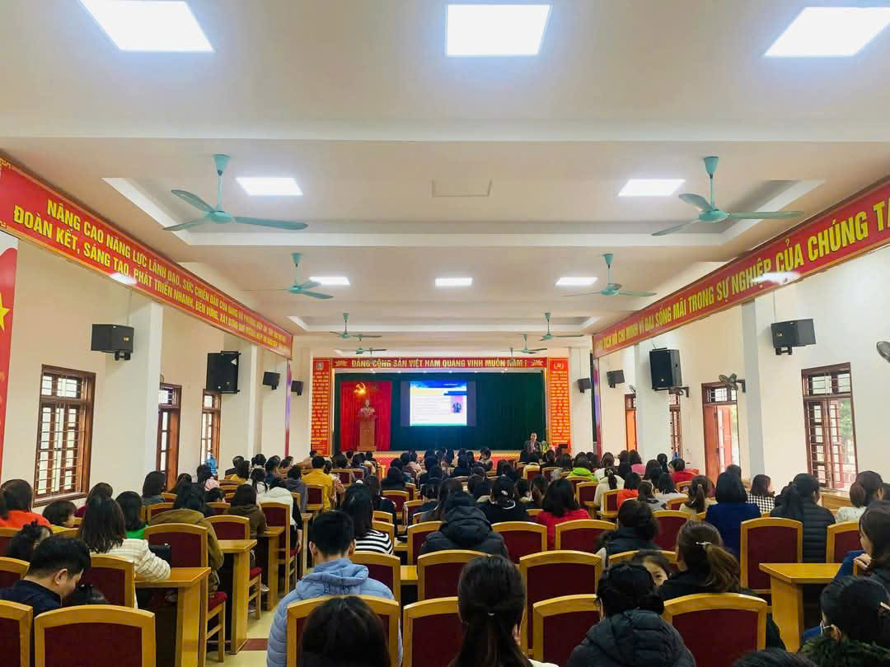
Ảnh 1: Giáo viên tập huấn lồng ghép

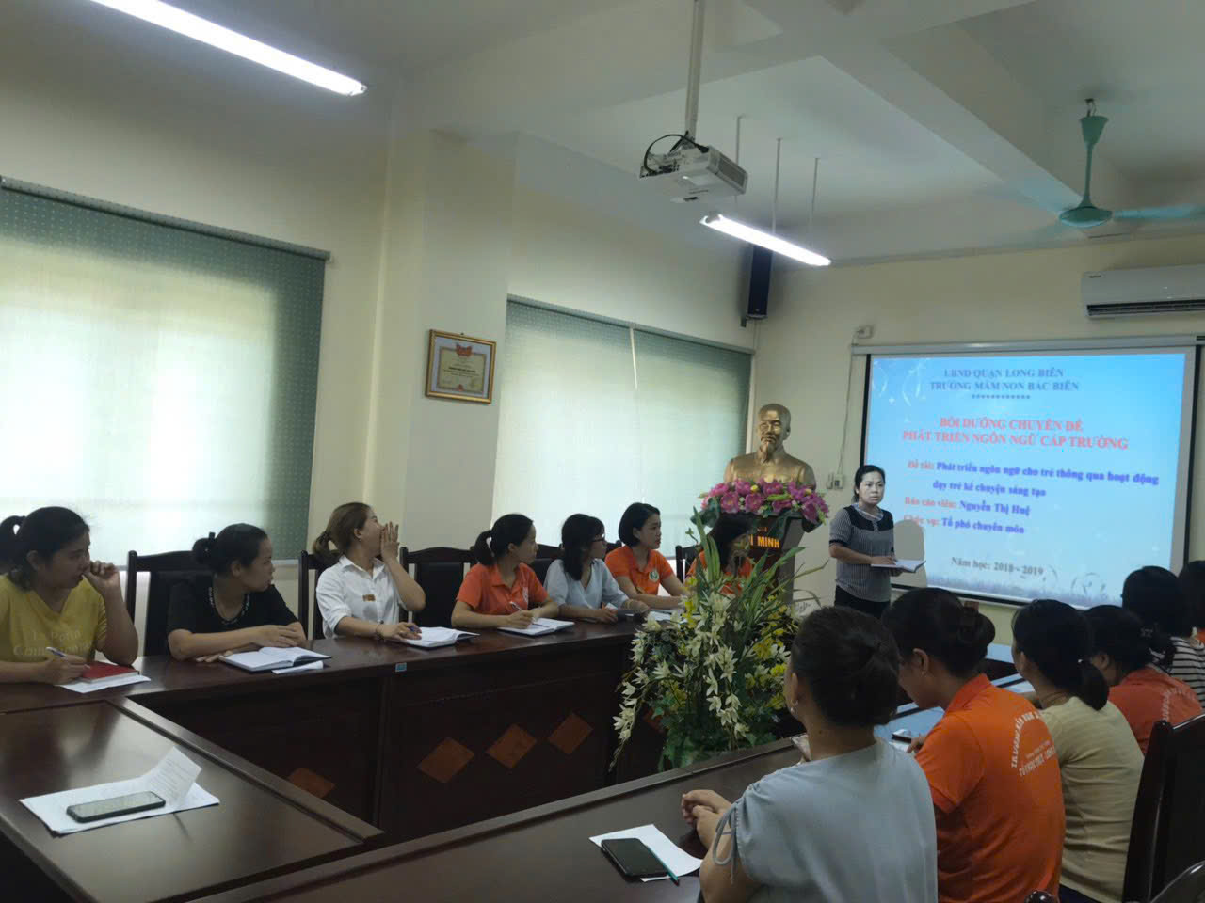

Ảnh 2: Trình bày một số ý tưởng của tôi khi xây dựng lồng ghép các dự án STEAM vào trong các hoạt động cho trẻ mẫu giáo

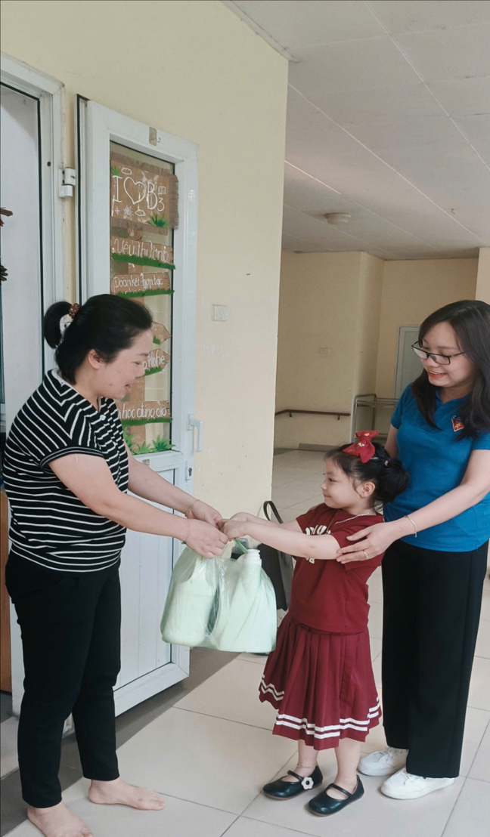
Ảnh 3: Vận động phụ huynh ủng hộ nguyên vật liệu tái chế.

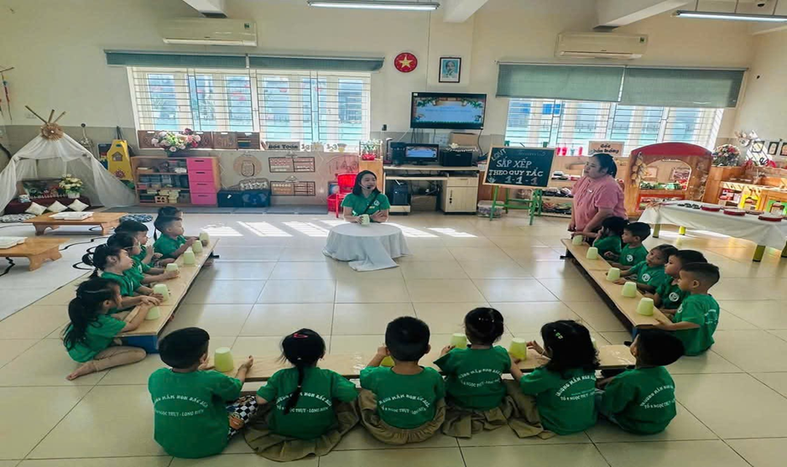
Ảnh 4: Hoạt động bé làm quen với toán.

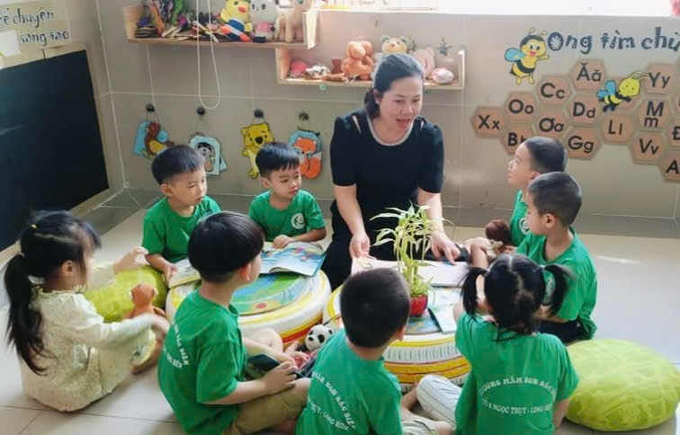
Ảnh 5: Góc đọc sách.

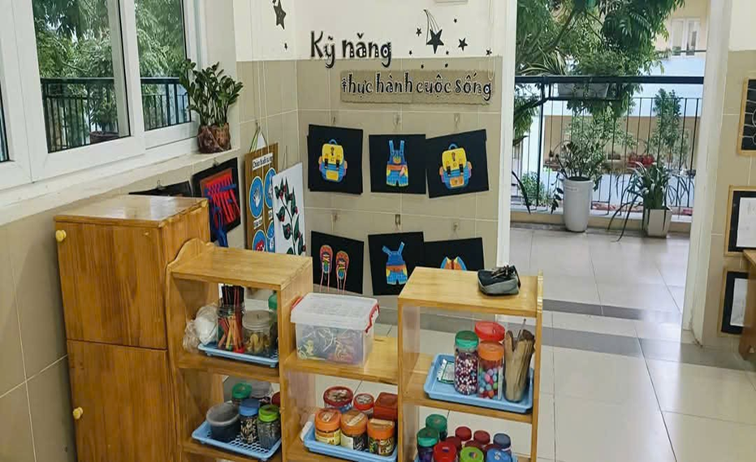
Ảnh 6: Góc kỹ năng.

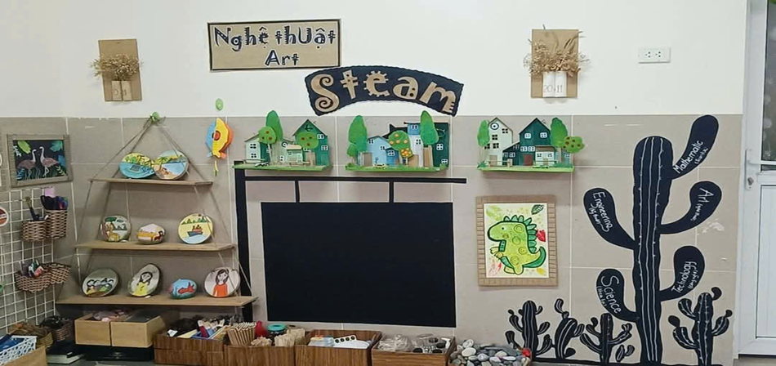

Ảnh 7: Góc mở ghi tên các dự án STEAM với nhiều nguyên vật liệu
mở, dễ kiếm, tái sử dụng trẻ dễ hoạt động.

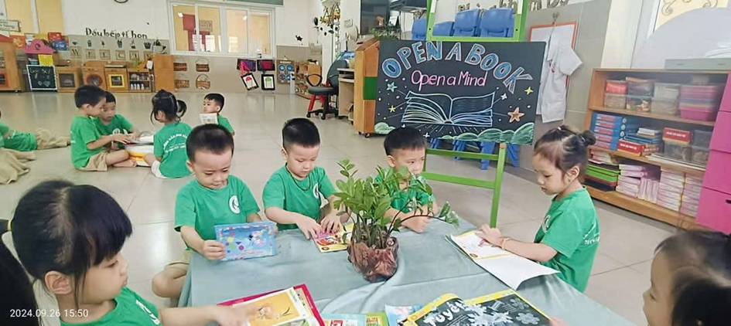
Ảnh 8: Góc đọc sách.

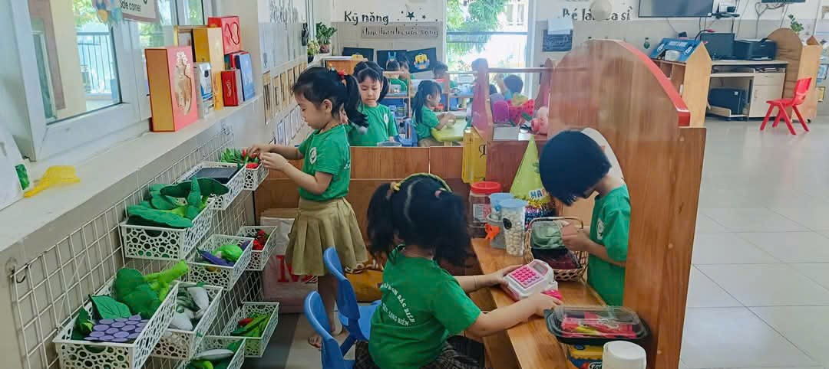
Ảnh 9.Góc bán hàng.

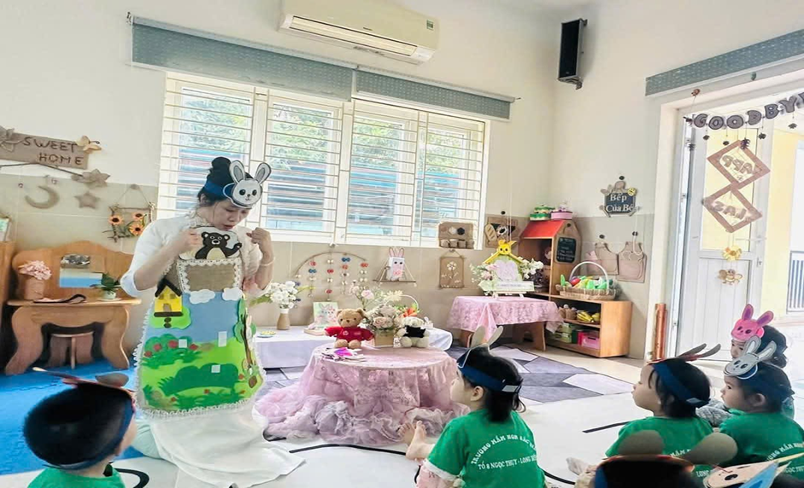
Ảnh 10: Giờ kể chuyện sáng tạo.
TÀI LIỆU THAM KHẢO

STT | Tên tài liệu | Nhà xuất bản | Năm sản xuất
1 | Chương trình giáo dục mầm non | Nhà xuất bản giáo dục Việt Nam | 2012
2 | Hướng dẫn hoạt động STEAM cho trẻ mẫu giáo 4-5 tuổi | Nhà xuất bản giáo dục Việt Nam | 2021
3 | Giáo dục STEAM từ trải nghiệm thực hành đến tư duy sáng tạo cho trẻ mầm non | Nhà XB trẻ
4 | Giáo trình tâm lý học lứa tuổi mầm non | Nhà xuất bản Đại học sư phạm | 2008
5 | Một số biện pháp hướng dẫn tổ chức các hoạt động giáo dục trong trường mầm non | Bộ giáo dục | 2012
6 | Cập nhật thông tin trên phương tiện thông tin đại chúng

